***Programme: BOOST TON DESTIN***

**(C*ycle de 3 mois*)**



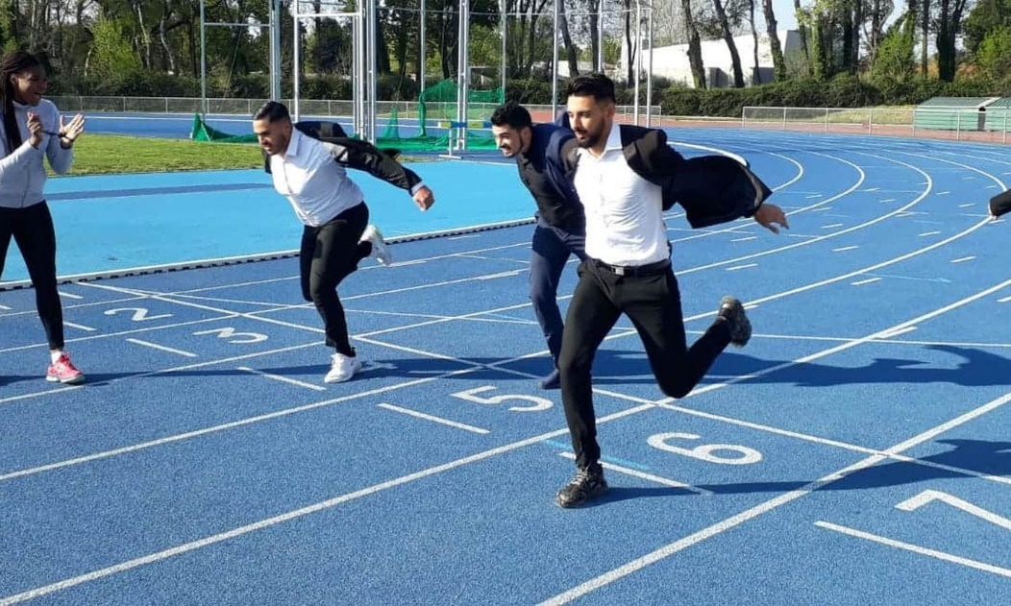

**Notre Mission : Construire l’inclusion par le sport en faveur de l’emploi des jeunes peu diplômés**



***« L’objectif n'est pas tant le choix du sommet mais celui du chemin emprunté pour y parvenir »***

**SOMMAIRE**

**I - PRÉSENTATION**

1.1 Conditions d’accès et organisation

1.2 Le programme «BOOST TON DESTIN»

1.3 Le Coordinateur Inclusion par le Sport : Franz LISKOWITCH

1.4 L’entreprise BNPPARIBAS AURA

**2 - CHARTE ENGAGEMENT DU PARTICIPANT**

2.1 Pourquoi l’Entreprise s’engage dans BOOST TON DESTIN

2.2 Qu’attend-t-on des candidats à l’embauche?

2.3 La Charte

**3 - LES CAPITAINES DE PROMOTION**

**4 - CONTRAT DE CESSION DE DROIT A L’IMAGE**

**5 – MON PARCOURS INSERTION**

5.1 Module 1 : « révèle ton potentiel » (*6 semaines*)

* Présentation
* Emploi du temps du module 1
* Autoévaluation, Analyse et Bilan 1
* Suite du bilan 1

5.2 Module 2 : « PARCOURS VERS L’EMPLOI » (*6 semaines*)

* Le projet sportif
* Parcours vers l’emploi
* Auto-évaluation 2, Analyse 2, Bilan 2
* Analyse de l’évolution des Soft Skills et remise des attestions de compétences

**6 - PRÉSENTATION DES PROFILS A LA *STAFFING *(*cellule recrutement*)**

**7 - INTÉGRATION A L’ECOLE SUPERIEURE DE LA BANQUE (*ESB*)**

**8 - LES METIERS VISES**

**I - PRÉSENTATION**

**1.1 Conditions d’accès et organisation**

Cible : alternance BTS Banque

Pré-requis obligatoires : être âgé entre 18 et 25 ans, motivé(e) pour participer au programme «BOOST TON DESTIN», fortes appétences pour le sport et le commercial.

Pré- requis souhaité : Bac (*niveau*)

Emploi du temps à titre indicatif et modulable :

mercredi après midi (*13h30 - 15h30*),

vendredi après midi (*15h30 - 17h30*),

samedi matin (*2h*) ou après midi (*2h*)

**1.2 Le programme «BOOST TON DESTIN»**

BOOST TON DESTIN est un programme inédit de recrutement à destination des jeunes sportifs peu ou insuffisamment diplômés.

Il permet d’accompagner l’entreprise BNPP AURA en répondant à un besoin de diversification des profils par l’intégration durable de jeunes talents éloignés de l’emploi mais bénéficiant de fortes valeurs personnelles : positivité, engagement, solidarité, ambition**.**

**1.3 Le Coordinateur Inclusion par le Sport (CIS) : Franz LISKOWITCH**

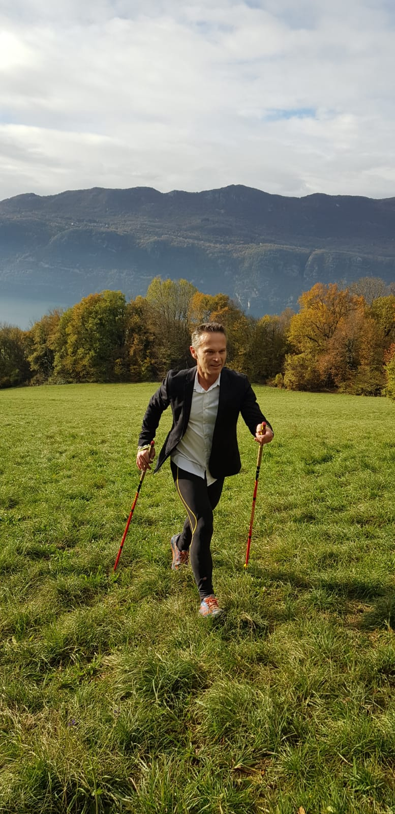**« Le sport comme vecteur de performance sociale ».** Ces quelques mots résument à eux seuls une nouvelle dimension à destination des éducateurs sportifs : **utiliser le sport comme**

**un outil pédagogique pour valoriser les savoirs être.**

Pour ma part, ce concept novateur **d’inclusion par le sport,** avec pour credo « **le sport comme diplôme** », doit me permettre

de réaliser une synthèse de mon expérience professionnelle acquise depuis 30 ans dans le secteur bancaire (*actuellement dans les Ressources Humaines*) avec en corollaire celle développée en tant qu’éducateur sportif * breveté d’état depuis plus de 20 ans :

*Accompagnateur en Montagne, Moniteur VTT, Coach Marche Nordique/Trail, Animateur Inclusion par le Sport, Ex Sportif de Haut Niveau Amateur ([*https://www.wikipedia.org/Franz_Liskowitch*](https://www.wikipedia.org/Franz_Liskowitch)). ***Franz Liskowitch CIS***

Le fil conducteur de ma démarche consiste à détecter un panel ciblé de jeunes sportifs pour les accompagner jusqu’à leur intégration professionnelle, en utilisant différents outils, supports et compétences.

L’implication RSE de BNPP qui accompagne d’ores et déjà des programmes d’inclusion par le sport et ma connaissance du monde associatif à travers la création du **Nordic Walking Sensation (*NWS*)** à la Motte Servolex (*73*) qui propose de la marche nordique sportive puis du trail, m’ont naturellement donné l’idée d’associer les deux leviers.

**EN QUOI CONSISTE LE METIER DE COORDINATEUR INCLUSION PAR LE SPORT (CIS) ?**

**Le métier vers l’insertion professionnelle des jeunes**

• Le CIS **détecte** des jeunes sportifs en recherche d’emploi

• **Evalue** leur profil et les intègre via un **parcours d’inclusion par le sport**

• **Accompagne** chaque jeune à développer ses savoir être et les transférer dans le monde de l’entreprise

• **Insère les jeunes** et assure le suivi dans l’intégration professionnelle

**A travers le parcours d’inclusion par le sport** :

• **Anime** des séances sportives aux transferts de compétences

• **Valorise les savoirs-être** des jeunes et délivre des cartes de compétences

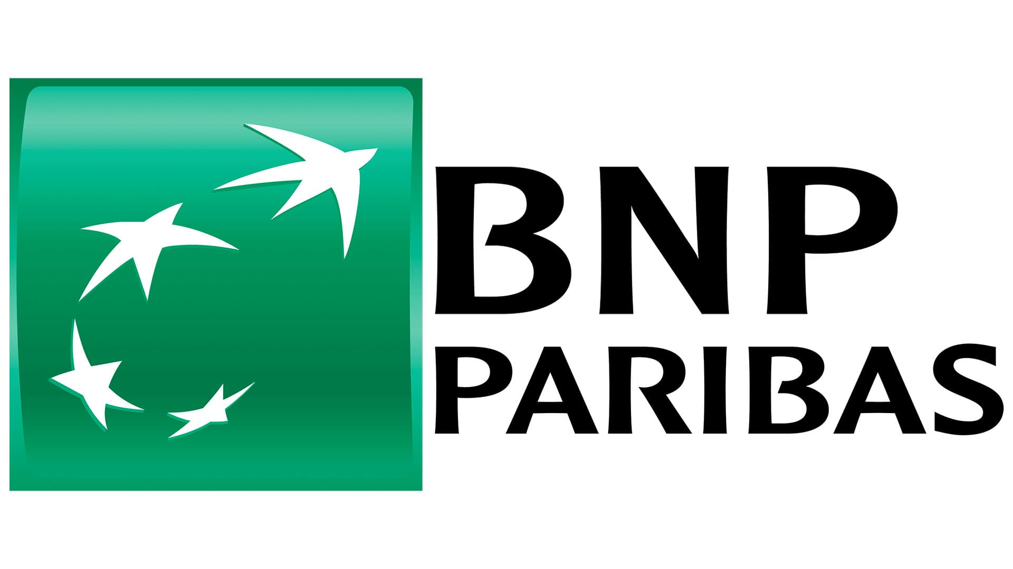

**1.4 L’entreprise BNPPARIBAS AURA**

BNPPAURA recrute sur tous les métiers de la Banque : Conseiller Proximité, Conseiller Affinité, Conseiller Renfort, Chargé d’Affaires Professionnel, Directeur d’Agence, Banquier Privé, Chargé d’Affaires …

Il s’agit d’une belle opportunité pour renforcer nos équipes commerciales et tenir les ambitions du plan stratégique 22/25.

Dans un marché de l’emploi très tendu, ce programme doit contribuer à augmenter le sourcing de CV à travers la recommandation et la valorisation des métiers chez BNP Paribas.

Elle met en place un système de parrainage avec des collaborateurs qui se portent volontaires pour faciliter les premiers pas dans l’entreprise. Lors de l’intégration, le manager, le parrain et le CIS sont tous à l’écoute du jeune embauché (*conseils, questions personnelles, questions métiers*).

**2 - CHARTE ENGAGEMENT DU PARTICIPANT**

**2.1 Pourquoi l’Entreprise s’engage dans BOOST TON DESTIN**

BNPP AURA a besoin de diversifier ses ressources humaines. Elle croit aux valeurs sportives et accepte de recruter des personnalités plus que des diplômés.

Les jeunes sportifs développent, plus que d’autres, des compétences relationnelles qui les préparent à la vie professionnelle.

Elle fait confiance à son collaborateur CIS pour détecter des talents et s’engage à accompagner les recrues avec l’appui d’un centre de formation «métier» pour l’acquisition des compétences nécessaires.

**2.2 Qu’attend-t-on des candidats à l’embauche ?**

Ce programme a pour vocation de guider les jeunes sportifs vers la réussite personnelle et professionnelle. Pour autant, BOOST TON DESTIN n’est pas un programme miracle…

**Rien ne pourra se faire sans un engagement de leurs parts à 100% sur la durée et des liens de confiance.**

En particulier : être impliqué dans l’apprentissage pour en tirer le maximum, avoir une attitude professionnelle en toutes circonstances, avoir un état d’esprit positif sur le terrain de sport comme sur le lieu de formation puis dans l’entreprise.

**2.3 La Charte**

Document interne disponible sur demande.

**3 - LES CAPITAINES DE PROMOTION**

Aux nombres de deux (*homme / femme*) leurs missions consistent à :

➢ Faire le lien entre le CIS et le groupe (*transmettre les informations, partager un message)*

➢ Etre le porte-parole du groupe (*récupérer un avis de groupe, remonter ces retours et les éventuelles difficultés au CIS)*

**4 - CONTRAT DE CESSION DE DROIT A L’IMAGE**

Document contractuel disponible sur demande.

**5 – MON PARCOURS INSERTION**

**5.1 Module 1 : « révèle ton potentiel » (*6 semaines*)**

* **Présentation**

L’objectif de ce module est de développer la confiance et d’utiliser le sport comme un outil de motivation et d’acquisition des savoirs être nécessaires à l’intégration dans l’entreprise.

Pendant ce module, les participants prendront conscience de leurs compétences et de leurs valeurs acquises par le sport afin de les transférer dans l’entreprise par la suite.

* **Emploi du temps du module 1**

|  |  |
| --- | --- |
| Semaine 1 | Présentation du programme et choix du projet sportif  Qu’est-ce que la confiance en soi ? |
| Semaine 2 à 5 | Détecter ses qualités  Quels axes d’amélioration ? |
| Semaine 6 | Gérer son stress et ses émotions  Comment se présenter à un entretien d’embauche ? Préparer un entretien dans une banque ? |

* **Autoévaluation, Analyse et Bilan 1**

L’évaluation repose sur une méthode d’activation de transfert de compétences par le sport, répertoriés sur un outil de suivi proposant :

**7 blocs de compétences** comme les compétences relationnelles**, pour 14 soft Skills** comme le travail en équipe**, et 34 comportements associés** comme «coopération/solidarité, prise d’initiative, leadership»

Tous ces comportements sont transférables dans le monde de l’entreprise.

L’intégralité des 34 comportements observables est auto évaluée par le stagiaire et par le CIS, suivi d’un échange constructif dans le but d’établir un consensus sur l’analyse des Soft Skills avec le détail des attitudes observées.

* **Suite du bilan 1**

Le stagiaire donne son avis sur sa formation « Donne ton avis sur la formation » :

 « Qu’est-ce qui m’a le plus intéressé ? »

 « Qu’est-ce qui m’a posé des difficultés ? »

 « Qu’est-ce que j’en retiens ? »

Le CIS donne son avis sur le stagiaire :

 Les points forts

* Qualités et compétences détectées
* Points forts pour le groupe (*ce qu’il/elle apporte au groupe*)
* Respect du cadre et des autres
* Motivation personnelle

 Les axes d’améliorations

* Compétences à développer (*ex : prendre la parole en public*)
* Ce qu’il / elle peut apporter de plus au groupe
* Respect du cadre et des autres

Le CIS donne des conseils pour la suite et les objectifs à viser.

**5.2 Module 2 : « PARCOURS VERS L’EMPLOI » (*6 semaines*)**

* **Le projet sportif « A chacun son sommet »**

Participation à un projet sportif en milieu montagnard.

L’objectif de ce projet sportif collectif est d’amener les candidats à s’engager personnellement dans un projet d’équipe à la fois ambitieux et solidaire.

La pratique de la course en montagne sous toutes ses formes (*marche ou course avec bâtons, VTT/Gravel*) constitue **un outil pédagogique intéressant et techniquement accessible** pour fédérer et motiver les candidats sportifs sélectionnés autour du même objectif sportif et social.

En tant que professionnel de la Montagne je souhaite proposer une expérience nature décalée « **A chacun son sommet** » en adéquation avec les valeurs portées par celles de l’entreprise.

***A titre d’exemples, le projet choisi par les candidats portera sur l’ascension d’un sommet emblématique ou d’un col mythique, une grimpée en refuge niché au fond d’une vallée secrète.***

***Mais aussi et pourquoi pas sur la participation à un trail longue distance par relais en milieu montagnard, par équipe mixte homme femme, en créant ainsi un modèle sportif et social identifiable et reconnue par l’entreprise.***

* **Parcours vers l’emploi**

L’objectif de ce module est de dans un second temps de préparer l’intégration en entreprise à travers la restitution de leur projet sportif commun avec une présentation à l’oral auprès d’un ou plusieurs ambassadeurs de la BNPP en utilisant divers supports (*power point / photo / vidéo*).

Entre autres, les candidats devront rendre compte de leur choix sportif, de leur préparation, des moyens mis en œuvre, des difficultés rencontrées, des solutions apportées, de leur ressenti, expliquer en quoi ce projet va leur servir pour leur vie professionnelle future, les compétences acquises et transposables dans l’entreprise...

**Objectifs pédagogiques** :

Identifier les compétences de chaque membre du groupe et se répartir les tâches,

s’organiser entre eux , être capable de s’entraider mutuellement pour une restitution cohérente et structurée.

**Thématiques semaines 7 à 12 :**

 Développer par la pratique sportive les 4 valeurs : positivité, engagement, solidarité, ambition et préparer « A chacun son sommet »

 Savoir s’exprimer de manière claire et synthétique

 Savoir donner son avis, mettre de l’impact

 Posture et simulation d’entretien professionnel avec un gestionnaire de carrière

 Présentation métiers (*Interventions : Conseiller Affinité, Conseiller Proximité, Directeur d’Agence, Directeur de Territoire, Responsable des Ressources Humaines)*

* Auto-évaluation, Analyse et Bilan du module 2

Sur le même principe que : Autoévaluation 1, Analyse 1, Bilan 1

* Analyse de l’évolution des Soft Skills et remise des attestions de compétences

En fin de parcours, une analyse de l’évolution des Soft Skills à l’issu du bilan 2 permettra d’établir la prise en compte effective des observations formulées lors du Bilan 1 au stagiaire et de valider sa progression de manière objective.

**6 - PRÉSENTATION DES PROFILS A LA *STAFFING *(*cellule recrutement*)**

Présentation des candidats pressentis pour poursuivre la formation auprès de l’entreprise partenaire.

Validation des candidats retenus par notre cellule staffing spécialisée dans le recrutement.

**7 - INTÉGRATION A L’ECOLE SUPERIEURE DE LA BANQUE**



## 7 bonnes raisons de choisir l'alternance



J'acquiers à la fois un **diplôme** et un **métier**



Je suis **rémunéré(e)** dès le début de ma formation



Je mets toutes les chances de mon côté pour **décrocher un job**



Je bénéficie d'une **transition** avant l'entrée dans la vie professionnelle



Je suis **accompagné(e)** dans mon parcours



Je suis **salarié(e)** de l'entreprise à part entière et je **développe mon réseau professionnel**

J'ai accès à une **gamme très large** de métiers et diplômes de Bac+2 à Bac+5

## La rémunération

Formation financée par l’employeur.

Rémunération minimale du contrat de travail : la rémunération de l’alternant est déterminée sur la base d’un pourcentage du SMIC en fonction de l’âge, du type de contrat (*professionnalisation ou apprentissage*) et du niveau d’étude.

## Les aides aux apprentis

L'aide au permis B apprentis est une aide financière de 500 euros à destination des apprentis. Les conditions sont simples : être apprenti (*titulaire d'un contrat d'apprentissage)*, avoir entre 18 et 30 ans, être engagé dans la préparation du permis de conduire B.

L’aide au logement Mobili-Jeune aide les apprentis et alternants à hauteur de 100 euros par mois. L'aide prend en charge une partie mensuelle du loyer (ou de la redevance pour les logements-foyer ou résidences sociales).

# BTS Banque Conseiller Clientèle de Particuliers en alternance

Alternance - France / Niveau : 5 (*RNCP*)

Le BTS Banque Conseiller de clientèle (*particuliers*) en alternance est un diplôme de l'enseignement supérieur de niveau Bac+2 proposé aux jeunes bacheliers qui ont pour projet professionnel d'intégrer le secteur bancaire dans une fonction commerciale et de conseil à la clientèle des établissements financiers ou de crédit.

## Objectifs

Cette formation en alternance permet d'acquérir le degré d'autonomie nécessaire à la prise en charge d'un portefeuille de clientèle de particuliers, d'avoir un bon niveau de connaissances techniques et une bonne pratique relationnelle.

En complétant le plus étroitement possible la formation "terrain" acquise progressivement au sein de l'entreprise bancaire, les enseignements du domaine technique et professionnel visent la maîtrise des connaissances fondamentales et l'acquisition du savoir-faire "métier" :

* compétences opérationnelles
* gestion des clients, des produits / services.

En septembre 2014, une réforme du BTS Banque a été mise en oeuvre.

Elle s'articule autour des axes suivants :

* recentrer l’économie sur le métier ;
* développer la dimension commerciale ;
* intégrer les nouveaux canaux de distribution et utiliser leur complémentarité au quotidien;
* intégrer les éléments de la certification professionnelle;
* prendre en compte l'importance des instances de régulation ;
* privilégier l’intelligence des situations plutôt que les connaissances ;

Le diplôme en chiffres

* **Taux de réussite 2022** : 85%
* **Inscrits 2022** : 423 ( *dont 1% d'abandon*)

# Délégation Rhône-Alpes Auvergne

### Campus Lyon

Délégué régional   
Rémi Defours  
Tél. : 04 78 52 68 31

Adresse  
2, rue de la Fraternelle  
69009 Lyon

|  |
| --- |
| Centres de cours |
| * **Annecy** * **Chambéry** * Clermont-Ferrand * **Grenoble** * Le Puy en Velay * **Lyon** * St Étienne * Valence |

### Banques partenaires :

Banque Chalus, Banque Delubac, Banque Cantonale de Genève, Banque Postale, Banque Populaire Auvergne Rhône-Alpes, BPI France, Crédit Mutuel Sud-Est, Crédit Municipal, Crédit Agricole Sud Rhône-Alpes, Banque Rhône-Alpes, BNP Paribas, Boursorama, Crédit Mutuel Savoie Mont-Blanc, Crédit Mutuel Dauphiné-Vivarais, Caisse d’Epargne Auvergne Limousin, Caisse d’Epargne Loire Drôme-Ardèche, , Caisse d’Epargne Rhône-Alpes, CIC Lyonnaise de Banque, Crédit Agricole Centre Est, Crédit Agricole Centre France, Crédit Agricole de Champagne Bourgogne, Crédit Coopératif, Groupama, HSBC, LCL, Société Générale, Banque Nuger, Société Financière de la NEF, Banque Laydernier, la Banque de Savoie, Crédit Agricole des Savoie.

**8 - LES METIERS VISES**

**Conseiller bancaire Proximité (*F/H*) ou Conseiller renfort Proximité (*F/H*)**

Au service de la satisfaction client, le conseiller proximité en agence prend en charge les demandes clients avec réactivité et efficacité, en apportant des conseils dans les 4 principaux univers de besoins (*banque au quotidien et solutions budgétaires, crédits immobiliers, épargne et prévoyance, assurance dommage*).

**Possibilités d’évolutions ultérieures** vers des postes de Conseiller affinité, Chargé d’affaires professionnels et Directeur d’agence.

# Conseiller clientèle banque à distance (*CBAD*)

Son cœur de métier  
Le téléconseiller bancaire s’apparente à un chargé de clientèle sans portefeuille, qui gère les demandes des clients à distance, c'est-à-dire par téléphone ou via internet.

Sa feuille de route

* + Renseigner les clients sur les produits et services bancaires, directement ou en les orientant vers un service approprié
  + Réaliser les opérations courantes (fonctionnement du compte, moyens de paiement, transactions financières simples…)
  + Prospecter de nouveaux clients dans le cadre des campagnes commerciales

Son profil

* + Tempérament actif et réactif
  + Bonne élocution (*et audition*), aisance verbale, diplomatie
  + Résistance physique et nerveuse (*travail en open space, possibilité d'horaires décalés jusqu'à 20 h et le WE*)
  + Goût du travail en équipe

Son niveau initial

* + Niveau bac ou équivalent